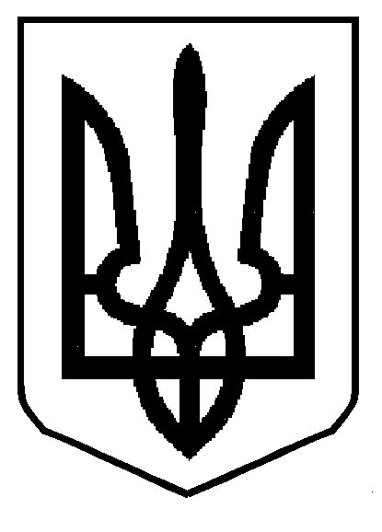
МІНІСТЕРСТВО ОСВІТИ І НАУКИ УКРАЇНИ
ДЕПАРТАМЕНТ ОСВІТИ І НАУКИ
ЛЬВІВСЬКОЇ ОБЛАСНОЇ ДЕРЖАВНОЇ АДМІНІСТРАЦІЇ

Н А К А З

2016 р. | Львів | №

Про участь делегації Львівщини у VII Всеукраїнській
краєзнавчій конференції учнівської молоді
«Мій рідний край, моя земля очима сучасників»

Відповідно до Плану всеукраїнських і міжнародних організаційно-масових заходів з дітьми та учнівською молоддю на 2016 рік (наказ Міністерства освіти і науки України від 25.12.2015 №1360), листів департаменту професійної освіти Міністерства освіти і науки України від 29.09.2016 №3/3-9-677-16 «Про Всеукраїнську краєзнавчу конференцію», Миколаївського обласного центру туризму, краєзнавства та екскурсій учнівської молоді від 28.09.2016 №251, з метою виховання поваги та бережливого ставлення до історико-культурної спадщини українського народу і залучення учнівської молоді до пошуково-дослідницької роботи
НАКАЗУЮ:
- Директору КЗ ЛОР «Львівський обласний центр краєзнавства, екскурсій і туризму учнівської молоді» (далі - КЗ ЛОР ЛОЦКЕТУМ) Набитовичу М.В. скерувати з 10 до 14 листопада 2016 року в м Миколаїв делегацію учнівської молоді Львівщини у складі 5 осіб (4 учні, 1 керівник) для участі у VII Всеукраїнській краєзнавчій конференції учнівської молоді «Мій рідний край, моя земля очима сучасників».
- Затвердити склад делегації (додається).
- Призначити керівником делегації Плесак С.М., заступника директора з навчально-виховної роботи Художнього професійно-технічного училища імені Й.П.Станька, керівника гуртка КЗ ЛОР ЛОЦКЕТУМ.
- Відповідальність за безпеку життя і здоров’я дітей в дорозі та під час проведення заходу покласти на керівника делегації Плесак С. М.
- Відрядження делегації (добові, проживання, проїзд і харчування керівнику делегації; проїзд і харчування членам делегації) оплатити за рахунок коштів КЗ ЛОР ЛОЦКЕТУМ.
- Контроль за виконанням наказу залишаю за собою.

Директор Л. С. Мандзій
Додаток до наказу
департаменту освіти і науки
облдержадміністрації
від ________ 2016 № ___________

Склад делегації Львівщини - учасників VII Всеукраїнської краєзнавчої конференції учнівської молоді «Мій рідний край, моя земля очима сучасників»
10 – 14 листопада 2016 року
м. Миколаїв, вул. Севастопольська, 63

№з/п | Прізвище, ім’я, по батькові учасника делегації | Навчальний заклад
1 | Плесак  Назарій Ігорович | КЗ ЛОР ЛОЦКЕТУМ (гуртківці)
2 | Кавас  Вікторія Володимирівна
3 | Заньків  Марія Миколаївна | КЗ ЛОР ЛОЦКЕТУМ (гуртківці)
4 | Петрович  Андрій Зенонович
5 | Плесак  Світлана Миколаївна | КЗ ЛОР ЛОЦКЕТУМ  (керівник гуртка «Екологічне краєзнавство»)

Директор департаменту Л. С. Мандзій

